РОССИЙСКАЯ ФЕДЕРАЦИЯ
УПРАВЛЕНИЕ ОБРАЗОВАНИЯ АДМИНИСТРАЦИИ ГОРОДА ТВЕРИ
МУНИЦИПАЛЬНОЕ БЮДЖЕТНОЕ ДОШКОЛЬНОЕ ОБРАЗОВАТЕЛЬНОЕ УЧРЕЖДЕНИЕ ДЕТСКИЙ САД № 163
170043, г. Тверь, Тверская область , ул. Можайского, д. 74
т/ф +7(4822)51-32-65
d-s163@yandex.ru

ПАСПОРТ РАЗВИВАЮЩЕЙ ПРЕДМЕТНО - ПРОСТРАНСТВЕННОЙ СРЕДЫ
Группы № 10

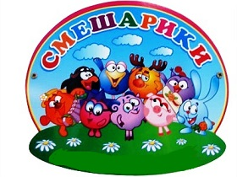
Содержание
1.Пояснительная записка………………………………...........................2стр.
2.Нормативно-правовая и методическая база построения…………….5стр.
развивающей предметно - пространственной среды группы
3. Принципы построения развивающей ………………………………..6стр.
предметно-пространственной среды группы
(в соответствии с требованиями ФГОС)
4. Формирование предметного содержания РППС………………………….. ….14стр.
5.Информационная справка о раздевальной комнате…………………27стр.
6.Информационная справка о групповой комнате…………………….28стр.
7. Анализ создания условий в группе в соответствии…………………45стр.
с федеральными требованиями и перечнем
необходимого материала развивающей
предметно - пространственной среды группы

Пояснительная записка
Центром всей образовательной работы группы является развивающая предметно – пространственная среда. Ей принадлежит ведущая роль в укреплении психофизического здоровья ребенка и его всестороннего развития, а также повышении компетентности родителей в вопросах воспитания и обучения детей.
Группа - это копилка лучших традиций, поэтому задача воспитателя - сделать накопленный опыт живым, доступным, уметь творчески переносить его в работу с детьми, так организовать работу группы, чтобы воспитанники чувствовали себя в нем, как у себя дома.
Условиями полноценности функционирования группы является его методическое и организационное обеспечение, соответствующее современным требованиям, а также необходимое техническое оснащение и оборудование и пособия, а также игрового материала для детей.
Задачи группы:
Заключается в создании такой образовательной среды в учреждении, где бы полностью был реализован творческий потенциал воспитанника.
1.Его задачей является оказание своевременной квалифицированной конкретной консультативно - методической помощи педагогам и родителям по вопросам развития, обучения и воспитания, а также адаптации детей.
2.Побуждать педагогов к совершенствованию профессионального мастерства, квалификации и общего образовательного уровня
3. Создание условий для творческой работы детей, совершенствования их знаний, умений, навыков.

Нормативно - правовая и методическая база построения развивающей предметно - пространственной среды группы
- Федеральный закон Российской Федерации от 29 декабря 2012 г. № 273-ФЗ «О образовании в Российской Федерации»;
- Федеральный государственный образовательный стандарт дошкольного образования (Приказ Министерства образования и науки Российской Федерации от 17 октября 2013 г. № 1155);
- Письмо Минорбнауки России «Комментарии к ФГОС дошкольного образования», № 08-249 от 28.02.2014 г;
- СанПин 2.4.1.3049-13 «Санитарно-эпидемиологические требования к устройству, содержанию и организации режима работы дошкольных образовательных организаций»;
- Конституция Российской Федерации от 25 декабря 1993 года, с изменениями от 30 декабря 2008 года;
- Конвенция о правах ребенка;
- В.А.Петровский, Л.П.Стрелкова «Концепция построения развивающей среды для организации жизни детей и взрослых в детском саду»;
- Программа « Из детства в отрочество» под редакцией Дороновой Т.Н.
- Письмо Министерства образования и науки Российской Федерации
от 28 февраля 2014 г. № 08-249 (комментарии к ФГОС дошкольного образования);
- Письмо Минобрнауки РФ и Департамента государственной политики в сфере общего образования от 13 января 2014 года № 08-10;
- Комментарии к ФГОС дошкольного образования Министерства образования и науки Российской Федерации № 08-249 от 28 февраля 2014 года;
- Приказ Министерства образования и науки Российской Федерации (Минобрнауки России) от 20 июля 2011 г. № 2151 г. Москва «Об утверждении федеральных государственных требований к условиям реализации основной общеобразовательной программы дошкольного образования».
- Методические рекомендации по предметно-пространственной развивающей среде (ФИРО).

Принципы построения развивающей предметно-пространственной среды группы
Принципы конструирования предметно-пространственной среды в
образовательных учреждениях основаны на психолого-педагогической
концепции современного дошкольного образования, которая сводится к
созданию социальной ситуации развития ребенка.
В соответствии с ФГОС ДО и общеобразовательной программой ДОО
развивающая предметно-пространственная среда создается педагогами для
развития индивидуальности каждого ребенка с учетом его возможностей,
уровня активности и интересов. Для выполнения этой задачи РППС должна
быть:
- Содержательно-насыщенной - включать средства обучения (в том числе, технические), материалы (в том числе, расходные), инвентарь, игровое, спортивное и оздоровительное оборудование, которые позволяют обеспечить игровую, познавательную, исследовательскую и творческую активность всех категорий детей, экспериментирование с материалами, доступными детям; двигательную активность, в том числе, развитие крупной и мелкой моторики, участие в подвижных играх и соревнованиях; эмоциональное благополучие детей во взаимодействии с предметно-пространственным окружением; возможность самовыражения детей;
- Трансформируемой - обеспечивать возможность изменений РППС в зависимости от образовательной ситуации, в том числе, от меняющихся интересов и возможностей детей;
- Полифункциональной - обеспечивать возможность разнообразного использования составляющих РППС (например, детской мебели, матов, мягких модулей, ширм, в том числе, природных материалов) в разных видах детской активности;
- Доступной - обеспечивать свободный доступ воспитанников (в том числе, детей с ограниченными возможностями здоровья) к играм, игрушкам, материалам, пособиям, обеспечивающим все основные виды детской активности;
- Безопасной - все элементы РППС должны соответствовать требованиям по обеспечению надѐжности и безопасность их использования, такими как санитарно-эпидемиологические правила и нормативы, и правила пожарной безопасности.
Требования к предметно-развивающей среде образовательного учреждения (группы), которые включают:
1. Соблюдение следующих принципов:
- информативности, предусматривающего разнообразие тематики материалов и оборудования и активности воспитанников во взаимодействии с предметным окружением;
- вариативности, определяющейся видом дошкольного образовательного учреждения, содержанием воспитания, культурными и художественными традициями, климатогеографическими особенностями;
- полифункциональности, предусматривающего обеспечение всех составляющих воспитательно-образовательного процесса и возможность разнообразного использования различных составляющих предметно-развивающей среды;
- педагогической целесообразности, позволяющей предусмотреть необходимость и достаточность наполнения предметно-развивающей среды, а также обеспечить возможность самовыражения воспитанников, индивидуальную комфортность и эмоциональное благополучие каждого ребенка;
- трансформируемости, обеспечивающего возможность изменений предметно-развивающей среды, позволяющих, по ситуации, вынести на первый план ту или иную функцию пространства;
2. Комплексное оснащение воспитательно-образовательного процесса, обеспечивающее возможности:
- осуществления не только образовательной деятельности, но и присмотра и ухода за детьми;
- организации как совместной деятельности взрослого и воспитанников, так и самостоятельной деятельности воспитанников не только в рамках непосредственно образовательной деятельности по освоению основной общеобразовательной программы дошкольного образования, но и при проведении режимных моментов в соответствии со спецификой дошкольного образования;
- построения образовательного процесса с использованием адекватных возрасту форм работы с детьми. Основной формой работы с детьми дошкольного возраста и ведущим видом деятельности для них является игра;
- организации разнообразной игровой деятельности;
- выявления и развития способностей воспитанников в любых формах организации образовательного процесса;
- освоения детьми, в том числе детьми с ограниченными возможностями здоровья, основной общеобразовательной программы дошкольного образования и их интеграции в образовательном учреждении, включая оказание им индивидуально ориентированной психолого-медико-педагогической помощи, а также необходимой технической помощи с учетом особенностей их психофизического развития и индивидуальных возможностей;
- учета национально-культурных, демографических, климатических условий, в которых осуществляется образовательный процесс;
- использования образовательных технологий деятельностного типа;
- эффективной и безопасной организации самостоятельной деятельности воспитанников;
- физического развития воспитанников;
3. Учет полоролевой специфики и обеспечение предметно-развивающей среды как общим, так и специфичным материалом для девочек и мальчиков;
4. Создание предметно-развивающей среды с учетом принципа интеграции образовательных областей. Материалы и оборудование для одной образовательной области могут использоваться и в ходе реализации других областей;
Требования к играм, игрушкам, дидактическому материалу, издательской продукции, включающие:
1. В качестве ориентиров для подбора игр, игрушек, дидактического материала, издательской продукции (далее - игрушки и оборудование) выступают общие закономерности развития ребенка на каждом возрастном этапе;
2. Подбор оборудования осуществляется для тех видов деятельности ребенка, которые в наибольшей степени способствуют решению развивающих задач на уровне дошкольного образования (игровая, продуктивная, познавательно-исследовательская, коммуникативная, трудовая, музыкально-художественная деятельности, восприятие художественной литературы), а также с целью активизации двигательной активности ребенка;
3. Оборудование должно отвечать санитарно-эпидемиологическим правилам и нормативам, гигиеническим, педагогическим и эстетическим требованиям;
4. При подборе оборудования и определении его количества педагоги учитывают условия каждого образовательного учреждения: количество воспитанников в группах, площадь групповых и подсобных помещений;
5. Подбор оборудования осуществляется исходя из того, что при реализации основной общеобразовательной программы дошкольного образования основной формой работы с детьми и ведущей деятельностью для них является игра;
6. Оборудование для продуктивной деятельности представлено оборудованием для изобразительной деятельности и конструирования и оборудованием общего назначения:
- набор оборудования для изобразительной деятельности включает материалы для рисования, лепки и аппликации;
- оборудование для конструирования включает строительный материал, детали конструкторов разных видов, бумагу разных цветов и фактуры, а также природные и бросовые материалы;
7. Оборудование для познавательно-исследовательской деятельности включает объекты для исследования в реальном действии и образно-символический материал:
- оборудование, относящееся к объектам для исследования в реальном времени, включает различные материалы для сенсорного развития. Данная группа материалов включает и природные объекты, в процессе действий с которыми дети знакомятся с их свойствами и учатся различным способам их упорядочивания;
- группа образно-символического оборудования представлена специальными наглядными пособиями, репрезентирующими детям мир вещей и событий;
8. Материалы и оборудование для двигательной активности включают оборудование для ходьбы, бега и равновесия; для прыжков; для катания, бросания и ловли; для ползания и лазания; для общеразвивающих упражнений;
9. Требования к игрушкам для детей дошкольного возраста.
Игрушки для детей дошкольного возраста должны соответствовать техническому регламенту о безопасности продукции, предназначенной для детей и подростков.
Наиболее педагогически ценными являются игрушки, обладающие следующими качествами:
- полифункциональностью. Игрушки могут быть гибко использованы в соответствии с замыслом ребенка, сюжетом игры в разных функциях, способствуя развитию творчества, воображения, знаковой символической функции мышления;
- возможностью применения игрушки в совместной деятельности. Игрушка должна быть пригодна к использованию одновременно группой воспитанников (в том числе с участием взрослого как играющего партнера) и инициировать совместные действия - коллективные постройки, совместные игры;
- дидактическими свойствами. Такого рода игрушки несут в себе способы обучения ребенка конструированию, ознакомлению с цветом и формой, могут содержать механизмы программированного контроля (некоторые электрифицированные и электронные игры и игрушки);
- принадлежностью к изделиям художественных промыслов. Эти игрушки являются средством художественно-эстетического развития ребенка, приобщают его к миру искусства и знакомят его с народным художественным творчеством;
Требования к оснащению и оборудованию кабинетов (медицинского, методического) и залов (музыкального, физкультурного) включают соответствие принципу необходимости и достаточности для организации коррекционной работы, медицинского обслуживания детей, методического оснащения воспитательно-образовательного процесса, а также обеспечение разнообразной двигательной активности и музыкальной деятельности детей дошкольного возраста;
Требования к техническим средствам обучения в сфере дошкольного образования включают общие требования безопасности, потенциал наглядного сопровождения воспитательно-образовательного процесса, возможность использования современных информационно-коммуникационных технологий в воспитательно-образовательном процессе.
Проектируя развивающую предметно - пространственную среду педагоги ориентировались на общие требования к подбору оборудования и материалов для оформления всех помещений группы.
При создании развивающей предметно - пространственной среды группы учтены требования Федерального государственного образовательного стандарта дошкольного образования, которые должны обеспечивать полноценное развитие личности детей во всех основных образовательных областях, а именно: в сферах социально-коммуникативного, познавательного, речевого, художественно-эстетического и физического развития личности детей на фоне их эмоционального благополучия и положительного отношения к миру, к себе и к другим людям.
Указанные требования направлены на создание социальной ситуации развития для участников образовательных отношений, включая создание образовательной среды, которая:
1) гарантирует охрану и укрепление физического и психического здоровья детей;
2) обеспечивает эмоциональное благополучие детей;
3) способствует профессиональному развитию педагогических работников;
4) создает условия для развивающего вариативного дошкольного образования;
5) обеспечивает открытость дошкольного образования;
6) создает условия для участия родителей (законных представителей) в образовательной деятельности.
Ребенок развивается в деятельности. Развивающая предметно - пространственная среда должна способствовать формированию познавательных способностей малышей, их творческого потенциала. Способ действия младшего дошкольника 3-5 лет- "вижу- действую", поэтому развивающая среда в группе младшего,среднего возраста яркая, насыщенная, привлекательная. Цветовой дизайн группового помещения не держит ребенка в определенных рамках и шаблонах, но преобладают оттенки основных цветов. Весь материал доступен детям, безопасен, его насыщенность контролируется педагогами по мере прохождения основных тем, пополняется с участием детей.
Учитывая требования к психолого-педагогическим условиям реализации основной образовательной программы дошкольного образования при использовании потенциала развивающей предметно - пространственной среды группы, а именно обеспечение следующих психолого-педагогических условий:
1) уважение взрослых к человеческому достоинству детей, формирование и поддержка их положительной самооценки, уверенности в собственных возможностях и способностях;
2) использование в образовательной деятельности форм и методов работы с детьми, соответствующих их возрастным и индивидуальным особенностям (недопустимость как искусственного ускорения, так и искусственного замедления развития детей);
3) построение образовательной деятельности на основе взаимодействия взрослых с детьми, ориентированного на интересы и возможности каждого ребенка и учитывающего социальную ситуацию его развития;
4) поддержка взрослыми положительного, доброжелательного отношения детей друг к другу и взаимодействия детей друг с другом в разных видах деятельности;
5) поддержка инициативы и самостоятельности детей в специфических для них видах деятельности;
6) возможность выбора детьми материалов, видов активности, участников совместной деятельности и общения;
7) защита детей от всех форм физического и психического насилия;
8) поддержка родителей (законных представителей) в воспитании детей, охране и укреплении их здоровья, вовлечение семей непосредственно в образовательную деятельность.
Учтены принципы личностно-ориентированной модели построения развивающей среды в дошкольном образовательном учреждении В. А. Петровского:
1. Обеспечение безопасности жизни, укрепление здоровья и закаливание организма. Согласно части VI. Требования к размещению оборудования в помещениях дошкольных образовательных организаций (СанПин 2.4.1.3049-13) детская мебель и оборудование для помещений группы изготовлены из материалов, безвредных для здоровья детей, и имеют документы, подтверждающие их происхождение и безопасность. Стулья и столы одной группы мебели и промаркированы. Подбор мебели для детей проводится с учетом роста детей группы. Все шкафы группового помещения укреплены, имеются оборудования, решающие вопросы оздоровления детей.
2. Принцип дистанции, позиции при взаимодействии. Первоочередное условие личностно- ориентированного взаимодействия взрослых и детей — установление контакта между ними.
Личностно-ориентированная позиция педагога — партнерская. Ее можно обозначить как «рядом», «вместе». При этом развивающая среда создает условия для соответствующей физической позиции — общения с ребенком на основе пространственного принципа «глаза в глаза». Это предполагает стремление воспитателя приблизиться, «спуститься» к позиции ребенка, а также создание условий, при которых ребенок может «подняться» до позиции воспитателя. Не менее важно взрослому найти дистанцию для осуществления контакта с ребенком. Укаждого человека чувство комфортности при общении с другими связано с субъективным, наиболее удобным, расстоянием. В связи с этим размер и планировка помещения группы таковы, чтобы каждый мог найти место для занятий или самостоятельной активности, достаточно удаленное от других и, наоборот, позволяющее осуществлять более тесные контакты.
3. Принцип активности. В основе основной общеобразовательной программы МБДОУ заложена возможность формирования активности у детей и проявления активности взрослых. Они становятся творцами своего предметного окружения, а в процессе личностно-развивающего взаимодействия — творцами своей личности и своего здорового тела.
4. Принцип стабильности — динамичности развивающей среды. В среде группы заложена возможность ее изменения в соответствии со вкусами и настроениями детей, а также с учетом разнообразных педагогических задач.
5. Принцип эмоциональности среды, индивидуальной комфортности и эмоционального благополучия ребенка и взрослого.
6. Принцип сочетания привычных и неординарных элементов в эстетической организации среды.
7. Принцип открытости — закрытости. Этот принцип представлен в нескольких аспектах.

Формирование предметного содержания РППС
Для максимальной реализации образовательного потенциала развивающей предметно-пространственной среды как элемента образовательной среды в рамках требований ФГОС ДО целесообразно классифицировать предметное содержание на функциональные группы, нацеленные на решение различных воспитательно-образовательных задач.
Функциональный модуль – это группа компонентов материалов, оборудования и инвентаря (далее - Перечень) по видам детской деятельности для организации пространства (группы, уличного участка и т.п.) для решения воспитательно-образовательных задач общеобразовательной программы ДОО.
Предметное содержание функциональных модулей в соответствии с ФГОС ДО коррелирует с основными направлениями (образовательными областями).
Отдельно стоит заметить, что деление образовательных областей на отдельные группы (направления) довольно условно, поскольку при учете взаимодополнения решение конкретных задач в свою очередь содействует и косвенному решению других задач.

Направления образовательных областей с учетом взаимодополнения
Социально-  коммуникативное развитие |  | Познаватель ное развитие | Речевое развитие |  | Художествен  но- эстетическое развитие | Физическое развитие
Основные направления образовательной области
Развитие  игровой деятельности детей с целью освоения различных социальных ролей | Знакомство с миром природы и формирование экологического сознания |  |  | Развитие словаря | Формирование и  развитие эстетического восприятия мира природы | Приобретение дошкольниками опыта двигательной деятельности
 |  |  |  | Воспитание звуковой культуры | Формирование и  развитие эстетического восприятия социального мира
Формирование основ безопасного поведения в быту, социуме, природе | Знакомство с социальным миром |  |  | Развитие связной речи |  | Становление целенаправлен  ности и саморегуляции в двигательной сфере
 |  |  |  | Формирование  элементарного осознания явлений языка и речи | Формирование и развитие художественного восприятия произведений искусства
Развитие  трудовой деятельности | Развитие элемантарных математических представлений |  |  | Формирование грамматического строя речи |  | Становление ценностей здорового образа жизни
Патриотическое воспитание |  |  |  | Воспитание  любви и интереса к художественному слову | Художественная и изобразительная деятельность

Социально-коммуникативное развитие
-Развитие игровой деятельности детей с целью освоения различных социальных ролей. Данное направление связано непосредственно с ведущей деятельностью детей дошкольного возраста – игровой деятельностью, а также приобщением к элементарным общепринятым нормам и правилам взаимоотношения со сверстниками и взрослыми.
-Формирование основ безопасного поведения в быту, социуме, природе. Основными целями данного направления являются формирование у дошкольников основ собственной безопасности и предпосылок экологического сознания (безопасности окружающего мира). Здесь основной акцент педагогической работы ставится на формировании и усвоении дошкольниками знаний о безопасном поведении и развитии способности предвидеть опасность в различных меняющихся ситуациях.
-Развитие трудовой деятельности. Трудовое воспитание дошкольников подразумевает формирование нравственных представлений о труде и получение практического опыта трудовой деятельности.
-Патриотическое воспитание. Основной целью патриотического воспитания дошкольников является воспитание духовно-нравственной личности: формирование патриотических чувств, любви к Отечеству, своему народу

.

Задачи (ФГОС ДО)
Усвоение норм и ценностей, принятый
в обществе, включая моральные и нравственные ценности
Становрение самостоятельности,
целеноправленности и саморегуляции собственных действий
Развитие общения и взаимодействия
ребенка со взрослым и сверстниками
Формирование уважительного
отношения и чувства принадлежности к своей семье и к сообществу детей и взрослых
Формирование позитивных установок
к различным видам труда и творчества
Формирование основ безопасного
поведения в быту, социуме, природе
Развитие социального и
эмоционального интеллекта,
эмоциональной отзывчивости, сопереживания
Формирование готовности к
совместной деятельности со сверстниками

Направления образовательной
области «Социально- коммуникативное развитие»
Развитие игровой деятельности
детей с целью освоения различных социальных ролей
Формирование основ безопасного
поведения в быту, социуме, природе
Развитие трудовой деятельности
Патриотическое воспитание

Речевое развитие

- Развитие словаря. Данное направление работы связано с освоением значений слов и их уместное употребление в соответсвии с контекстом высказывания, с ситуацией, непосредственно в которой происходит общение.
- Развитие связной речи. Направление по развитию диалогической (разговорной) и монологической (рассказывание) речи у дошкольников.
- Воспитание звуковой культуры. Цель направления – формирование правильного произношения звуков петем развития восприятия звуков родной речи и произношения.
- Формирование элементарного осознания явлений языка и речи. Направление данной образовательной области обеспечивает ракрытие творческого характера речи, раскрытие перед детьми различных явлений и отношений в области лексики для подготовки к обучению грамоте.
- Формирование грамматического строя речи. В процессе формирования грамматического строя речи у дошкольников закладывается умение оперировать лексическими единицами, обеспечивается выбор языковых средств для общения.
- Воспитание любви и интереса к художественному слову. Основой данного направления являются привитие навыков слушать, слышать и воспринимать художественные тексты, обучение сочетанию слушания с другими видами деятельности, формирование умения видения образа за текстом и речевая передача в беседе.

Направления
образовательной области
«Речевое развитие»
Развитие словаря
Воспитание звуковой
культуры
Развитие связной речи
Формирование
элементарного осознания явлений языка и речи
Формирование
грамматического строя речи
Воспитание любви и
интереса к
художественному слову

Познавательное развитие
Задачи (ФГОС ДО)
Овладение речью как средством
общения и культуры
Обогащение активного словаря
Формирование звуковой
аналитико-синтетической активности как предпосылки обучения грамоте
Развитие речевого творчества
Развитие связной, грамматически
правильной диалогической и монологической речи
Знакомствой с книжной
культурой, десткой литературой, понимание на слух текстов различных жанров детской литературы
Развитие звуковой и
интонационной культуры речи, фонематического слуха

- Знакомство с миром природы и формирование экологического сознания. Направление обеспечивает формирование представления о том, что человек – часть природы и что он должен беречь, охранять и защищать ее, а также навыков культуры поведения в природе.
- Знакомство с социальным миром. Данное направление связано с формированием у дошкольника представления о себе как представителе человеческого рода, людях и их разнообразной деятельности, а также на основе познания развитие творческой и свободной личности, обладающей чувством собственного достоинства и уважением к людям.
- Развитие элемантарных математических представлений. Целью направления является интеллектуальное развитие дошкольников, формирование приемов умственной деятельности, творческого и

вариативного мышления на основе овладения количественными отношениями предметов и явлений окружающего мира.

Направления
образовательной области
«Познавательное развитие»
Знакомство с миром
природы и формирование экологического сознания
Знакомство с социальным
миром
Развитие элемантарных
математических представлений

Художественно-эстетическое развитие
Задачи (ФГОС ДО)
Формирование познавательных
действий, становление сознания
Развитие интересов детей,
любознательности и познавательной мотивации
Развитие воображения и
творческой активности
Формирование первичных
предствлений о себе, других людях, объектах окружающего мира, о свойствах и отношениях объектов окружающем мире (форме, цвете, размере, материале, звучании, ритме, темпе, пространстве и времени и др.)
Формирование первичных
представлений о малой родине и Отечестве, представлений о социокультурных ценностях народа, об отечественных традициях и праздниках
Формирование первичных
представлений о планете Земля как общем доме людей, об особенностях ее природы, многообразии стран и народов

- Формирование и развитие эстетического восприятия мира природы. Направление подразумевает формирование эстетического отношения дошкольников к окружающему миру миру природы.
- Формирование и развитие эстетического восприятия социального мира. Направление определяет формирование эстетического отношения дошкольников к окружающему миру (уважению к людям, отношение к человеческим взаимоотношениям, труду взрослых и пр.).

-Формирование и развитие художественного восприятия произведений искусства. Данное направлений связано с формированием и развитием интереса к содержанию художественных произведений, понимания его выразительных средств, а также зарождению оценочных суждений, которое может найти свое выражение в музыкальной, театрализованной и других видах деятельности.
- Художественная деятельность (изобразительная деятельность, лепка, аппликация, конструирование из различных материалов и др.). В данном направлении основой является развитие эстетического восприятия, эстетического чувства и творчества дошкольников.
Задачи (ФГОС ДО)
Развитие предпосылок ценностно-
смыслового восприятия и понимания произведений
искусства (словесного, музыкального, изобразительного), мира природа
Становление эстетического
отношения к окружающему миру
Формирование элементарных
представлений о видах искусства
Восприятие музыки,
художественной литературы, фольклора
Стимулирование сопереживания
персонажам художественных произведений
Реализация самостоятельной
творческой деятельности детей (изобразительной, конструктивно- модельной и пр.)

Направления
образовательной области
«Художественно- эстетическое развитие»
Формирование и развитие
эстетического восприятия мира природы
Формирование и развитие
эстетического восприятия социального мира
Формирование и развитие
художественного
восприятия произведений искусства
Художественная
деятельность

Физическое развитие

-Приобретение дошкольниками опыта двигательной деятельности. Направление подразумевает развитие у дошкольников таких физических качеств как гибкость, выносливость, быстрота, равновесие и пр., способствующих правильному формированию опорно-двигательной системы организма, координации движения, развитию крупной и мелкой моторики.
-Становление целенаправленности и саморегуляции в двигательной сфере. Данное направление обеспечивает формирование и развитие у дошкольников способности контролировать свои движения в двигательной сфере.
-Становление ценностей здорового образа жизни. Направление связано с формированием у дошкольников мирровозрения здорового образа жизни и привитие культуры личной гигиены (режим дня, питание, уход за телом, отдых и пр.).
Задачи (ФГОС ДО)
Развитие различных физических
качеств
Правильное формирование
опорно-двигательной системы организма, развитие равновесия, координации движений, крупной и мелкой моторики
Правильное выполнение
основных движений
Формирование начальных
представлений о некоторых видах спорта
Овладение подвижными играми и
правилами
Становление целенаправленности
и саморегуляции в двигательной
сфереОвладение элементарными
нормами и правилами здорового образа жизни

Направления
образовательной области
«Физическое развитие»
Приобретение
дошкольниками опыта двигательной деятельности
Становление
целенаправленности и
саморегуляции в двигательной сфере
Становление ценностей
здорового образа жизни

Организация современной РППС в рамках многомерного пространства зависит от конкретных задач, поставленных в ходе реализации образовательной программы ДОО. В свете современных тенденций развития вариативных форм дошкольного образования необходимо учитывать специфику пространственного решения для обеспечения реализации образовательной деятельности.
Для организации РППС в семейных условиях родителям также рекомендуется ознакомится с образовательной программой ДОО, которое посещает ребенок, для соблюдения единства семейного и общественного воспитания. В том числе, этот аспект поможет соблюдению в семье индивидуальной образовательной траектории ребенка.
Для организации РППС в ДОО или в семейных условиях следует рассматривать пространство в рамках имеющихся возможностей. Традиционно – это система кабинетов в ДОО и комнаты в квартире, доме и т.д., где проживает семья дошкольника. Для максимально возможного использования имеющегося пространства, предлагается использовать базовые функциональные модули с учетом взаимодополнения образовательных областей. Таким образом, образовательные задачи развития и воспитания ребенка дошкольного возраста, могут быть решены с учетом возможностей имеющего пространства.
РППС может включать следующие функциональные модули:
- «Игровая»;

- «Физкультура»;

- «Музыка»;

- «Творчество»;

- «Уличное пространство»;

- «Бассейн».

Общая характеристика функциональных модулей:

  - Функциональные модули ориентированы на следующий возрастную группу ДОО:
  - МЛАДШИЙ ВОЗРАСТ (3-5 лет);

- Каждый функциональный модуль охватывает все образовательные области (социально-коммуникативное развитие, познавательное развитие, речевое развитие, художественно-эстетическое развитие, физическое развитие) с учетом индивидуальных и возрастных особенностей дошкольников;
- Организация пространства ДОО соответствует количественному наполнению Перечней функциональных модулей в зависимости от индивидуальных и возрастных особенностей воспитанников и требованиям требованиям к устройству и организации помещений ДОО;
- Количественное наполнение каждой из позиций Перечней функциональных модулей соответствует требованиям к устройству и организации помещений ДОО по принципу предлагаемого количества сходя из типовой численности группы детей20;
- Перечни функциональных модулей рекомендуются для использования независимо от вида ДОО.
- Позиции Перечней (материалов, игрушек, оборудования и пр.) функциональных модулей могут быть использованы для организации развивающей предметно-пространственной среды родителями дошкольников в домашних условиях.
- Перечни функциональных модулей в части общефункциональных компонентов, таких как мебель, сопутствующее оборудование, образовательные и развивающие информационные технологии, приведен в виде сводной таблицы в разделе «Общие компоненты функциональных модулей» с пометкой факта вхождения в соответствующий Перечень функционального модуля.
- При организации разновозрастных групп воспитанников содержательное и количественное наполнение функциональных модулей реализуется в зависимости от количества детей по усмотрению дошкольной образовательной организации.

Принципы оснащения РППС, адресуют те основные виды деятельности, на которые направлено приобретение опыта детьми в пяти
образовательных областях, и, в том числе, типы и виды средств оснащения, позволяя таким образом адаптировать РППС под конкретные задачи ДОО. Виды игровых средств, входящих в состав Перечня, разнообразны и создают необходимые условия для деятельности, общения, взаимодействия и сотрудничества ребѐнка со взрослыми и сверстниками, обеспечивающие успешное решение развивающих задач для всех образовательных областей: коммуникативно-личностного развития, познавательного, речевого развития, художественно-эстетического и физического развития.
Разработанный подход позволяет сформировать естественную, комфортную, уютную обстановку с рационально организованной и насыщенной РППС в зависимости от вида функционального модуля дошкольного учреждения и с учѐтом разнообразных потребностей различных возрастных групп. Перечень предусматривает наличие игровых и методических материалов для коррекции трудностей, нарушений и отклонений развития детей и учитывает потребности инклюзивного образования. В этом случае, состав формируемого оснащения включает оборудование и методическое обеспечение для проведения психологической диагностики детей; осуществления коррекционно-развивающей работы, включая игротерапию, арттерапию и сказкотерапию; консультативной работы с родителями и воспитателями и проведения родительских групп.
Чѐткая структурированность состава РППС и системный подход к еѐ построению способствует рациональному оснащению различных детских учреждений, таких как детские сады, санаторно-курортные организации, детские дома и центры детского развития. В том числе позволяет сформировать типовые варианты развивающей предметно-пространственной среды для дошкольных образовательных организаций различных видов: общеобразовательного детского сада, детского сада с приоритетным осуществлением одного или нескольких направлений развития
воспитанников, детского сада компенсирующего вида, детского сада присмотра и оздоровления, детского сада комбинированного вида, центра развития ребѐнка, группы кратковременного пребывания и малокомплект ного детского сада. Отдельно следует упомянуть и о семейном воспитании. Данные рекомендации также позволяют родителям сориентироваться и определиться в разнообразии игровых средств, предлагаемых на рынке детских товаров, для формирования РППС в условиях семьи.
Перечень представляет рекомендуемое количественное и номенклатурное наполнение РППС для типовой группы детей дошкольной организации. Конкретные количественные и номенклатурные параметры РППС ДОО определяются с учетом количества и численности возрастных групп, требований действующих СанПин, результатов аудита существующей материально-технической и методической базы, особенностей содержания реализуемой образовательной программы. Решение обеспечивает реализацию в игровой форме творческих типичных для дошкольного возраста видов деятельности ребенка – игровой, изобразительной, конструктивной – рисования, лепки, конструирования и пр., способствующих развитию любознательности, интересов, мотивации к познанию, обучению и творчеству.

РАЗДЕВАЛКА
- Стенд «Наше творчество»

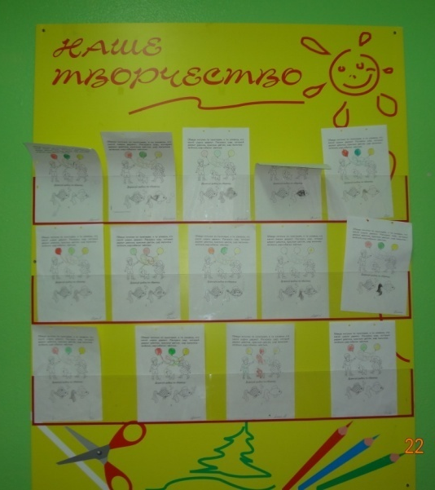
2. Информационный стен для родителей
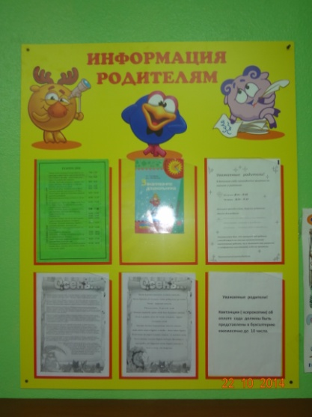

- Стенд «Наша группа»
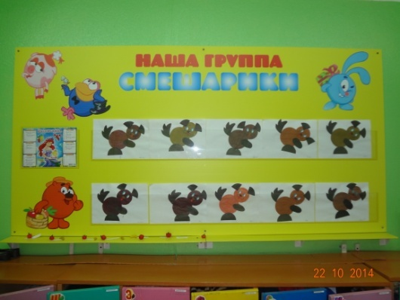

4.Меню
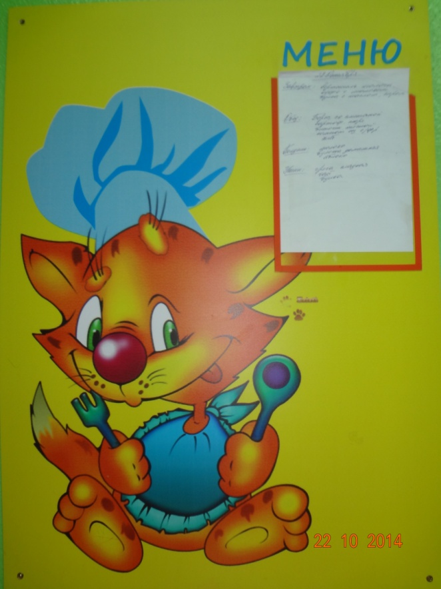

5.Банкетки и шкафчики
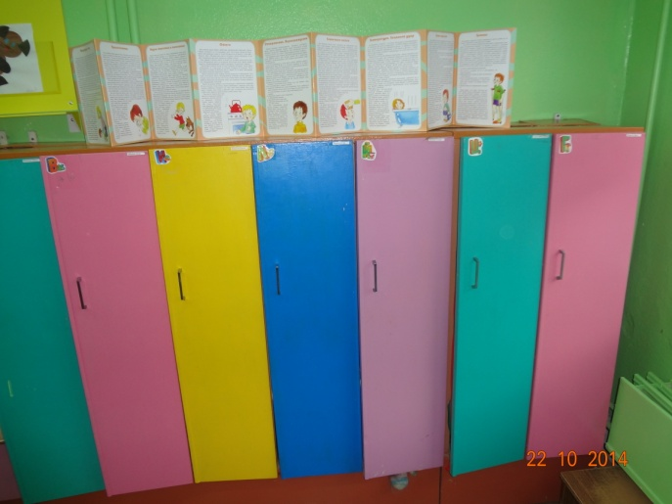

ФИЗКУЛЬТУРНО-ОЗДОРОВИТЕЛЬНЫЙ МОДУЛЬ

1. Мячи резиновые, мячи пластмассовые (разного размера);
2. Бубен;
3. Скакалки;
4. Кегли (большие и маленькие);
5. Кубики, флажки, «косички»;
6. Кольцеброс;
7. Дидактический материал «Спорт»;
8. Игра «Твистер»;
9. Мешочки с песком;
10. Игра «Дартц»;
11. Баскетбольное кольцо;
12. Серсо;
13. Мишень для метания мячей разных размеров;
14. Маски для подвижных игр;
15. Картотека подвижных игр.

Модуль природа
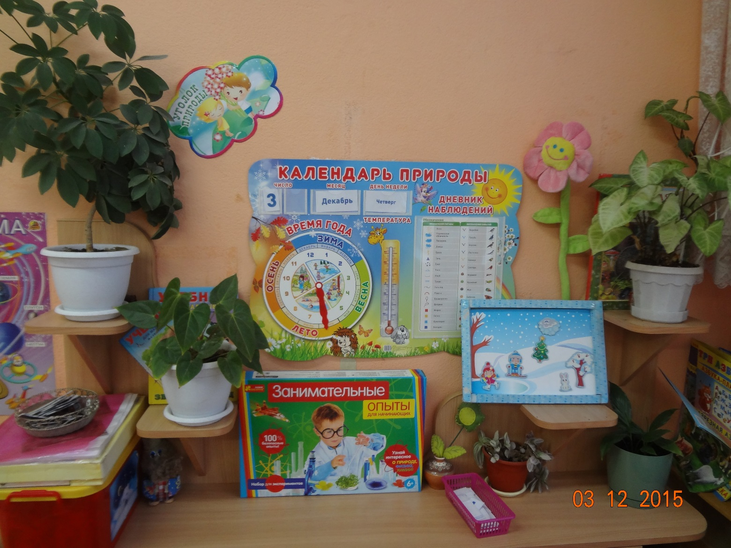
1. Комнатные растения;
2. Природный материал;
3. Паспорт комнатных растений, календарь природы;
4. Инвентарь для ухода за комнатными растениями;
5. Вазы для цветов;
6. Дидактические игры по экологии;
7. Альбом «Времена года»;
8. Дидактический материал по темам «Домашние и дикие животные», «Насекомые», «Птицы». «Рыбы», «Цветы», «Ягоды», «Деревья и кустарники»;
9. Кукла, одетая в соответствии с временем года.

Модуль детского творчества

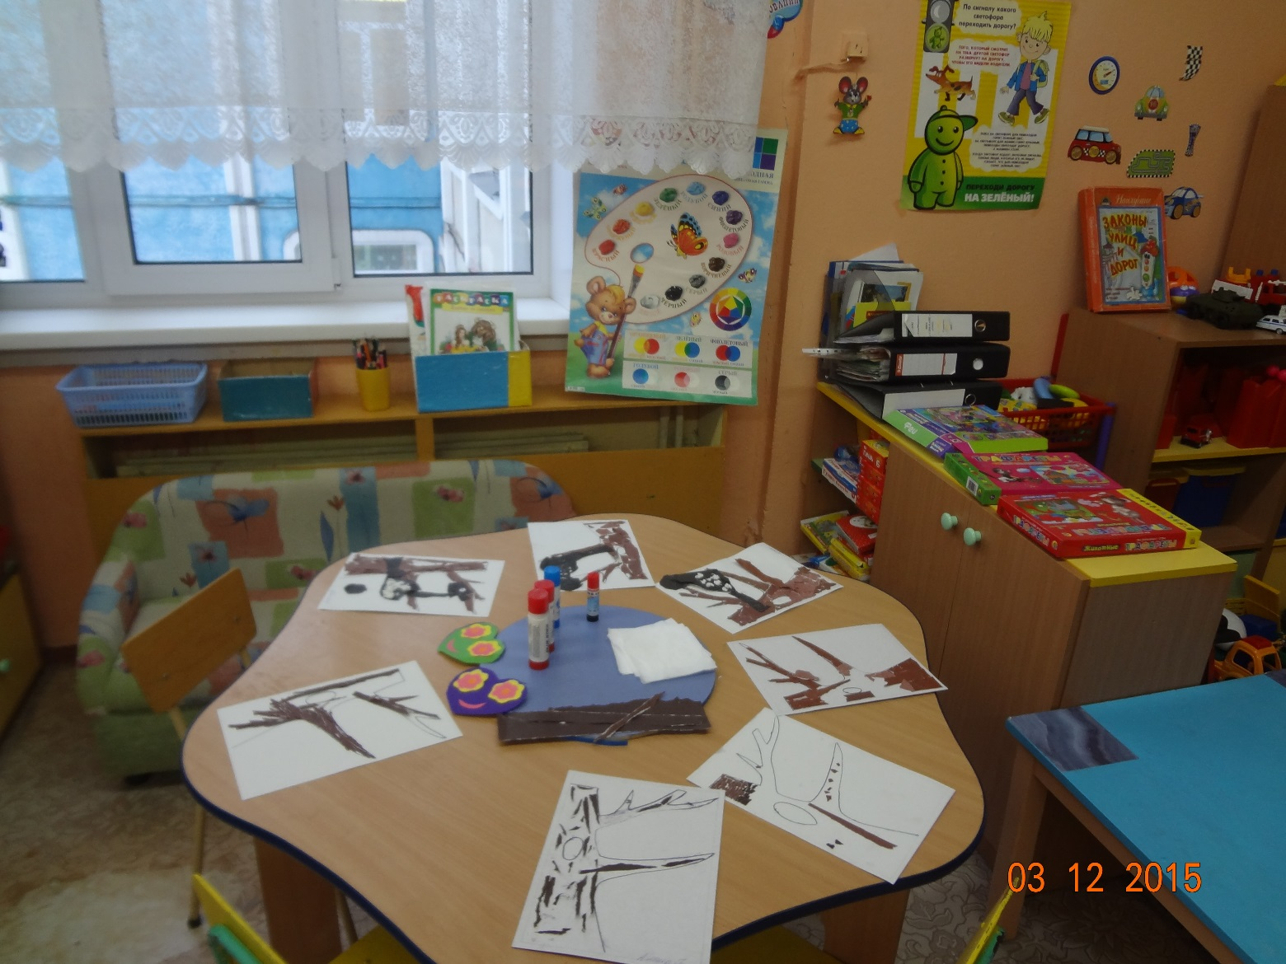

1. Материал для рисования: альбомы, гуашевые краски, простые и цветные карандаши, мелки, пастель, баночки для воды, трафареты для рисования;
2. Материал для лепки: пластилин, стеки, индивидуальные клеёнки;
3. Материал для ручного труда: клей ПВА, кисти для клея, ёмкость под клей, салфетки, цветная бумага и картон, белый картон, гофрированная бумага;
4. Образцы по аппликации и рисованию;
5. Виды живописи: портрет, пейзаж, натюрморт, художественные картины;
7. Нетрадиционная техника рисования: печатки, рисование крупами, набрызг, трафарет;
9. Дидактические игры и пособия на развитие цветоощущения;
10. Раскраски.

Полочка умных книг
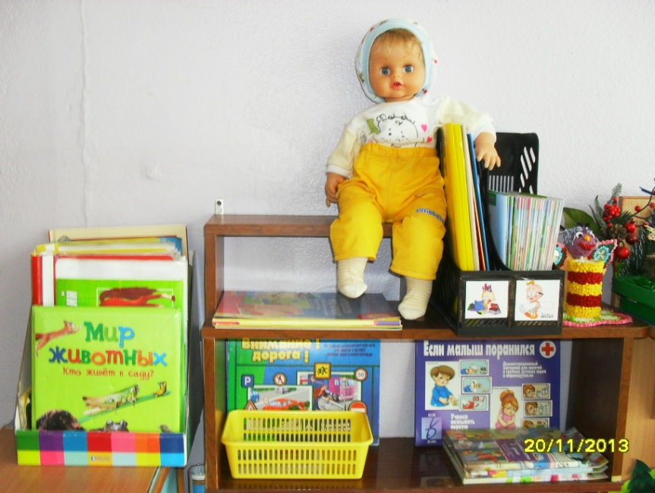

1. Тематическая подборка детской художественной литературы;
2. Портреты писателей и поэтов;
3. Дидактические пособия.
Книжный уголок
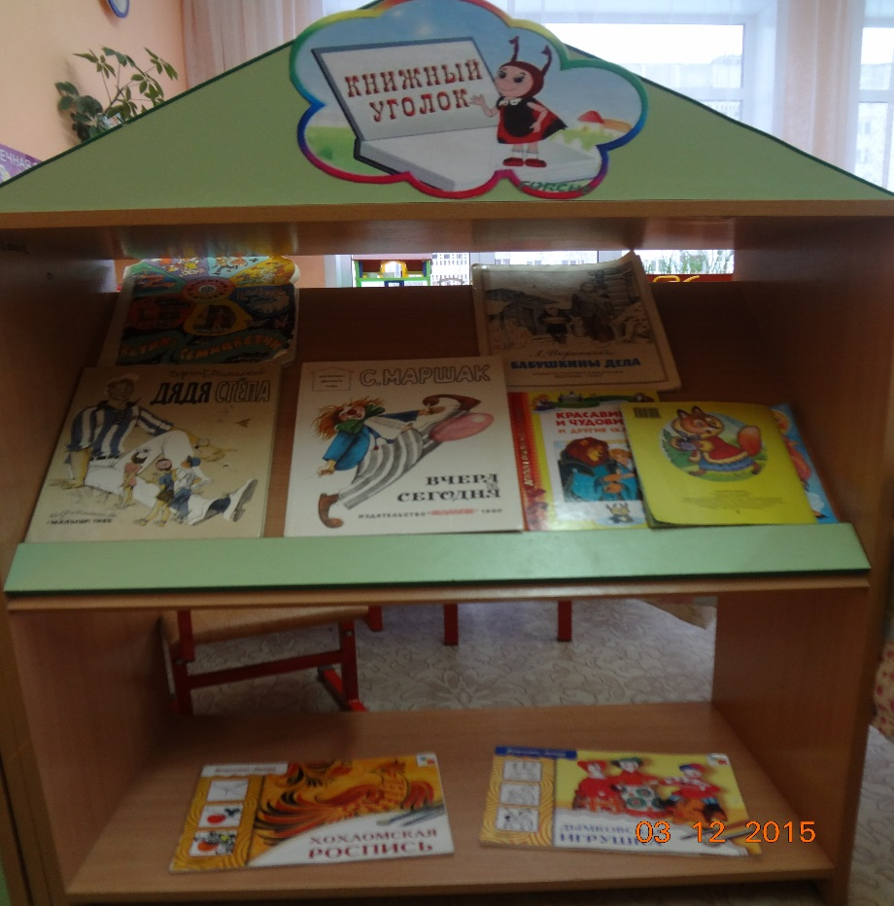
МОДУЛЬ СТРОИТЕЛЬНО - КОНСТРУКТИВНЫХ
ИГР
1. Конструктор средний и крупный «Лего»;
2. Пластмассовый напольный конструктор;
3. Мозаика;
4. Пазлы;
5. Игрушки со шнуровками и застёжками;
6. Небольшие игрушки для обыгрывания построек: фигурки людей и животных, макеты деревьев;
7. Транспорт мелкий, средний, крупный: машины легковые и грузовые;
8. Парковки;
9. Тематические строительные наборы: город, полицейский участок, пожарная часть;
10. Набор дорожных знаков + светофор;
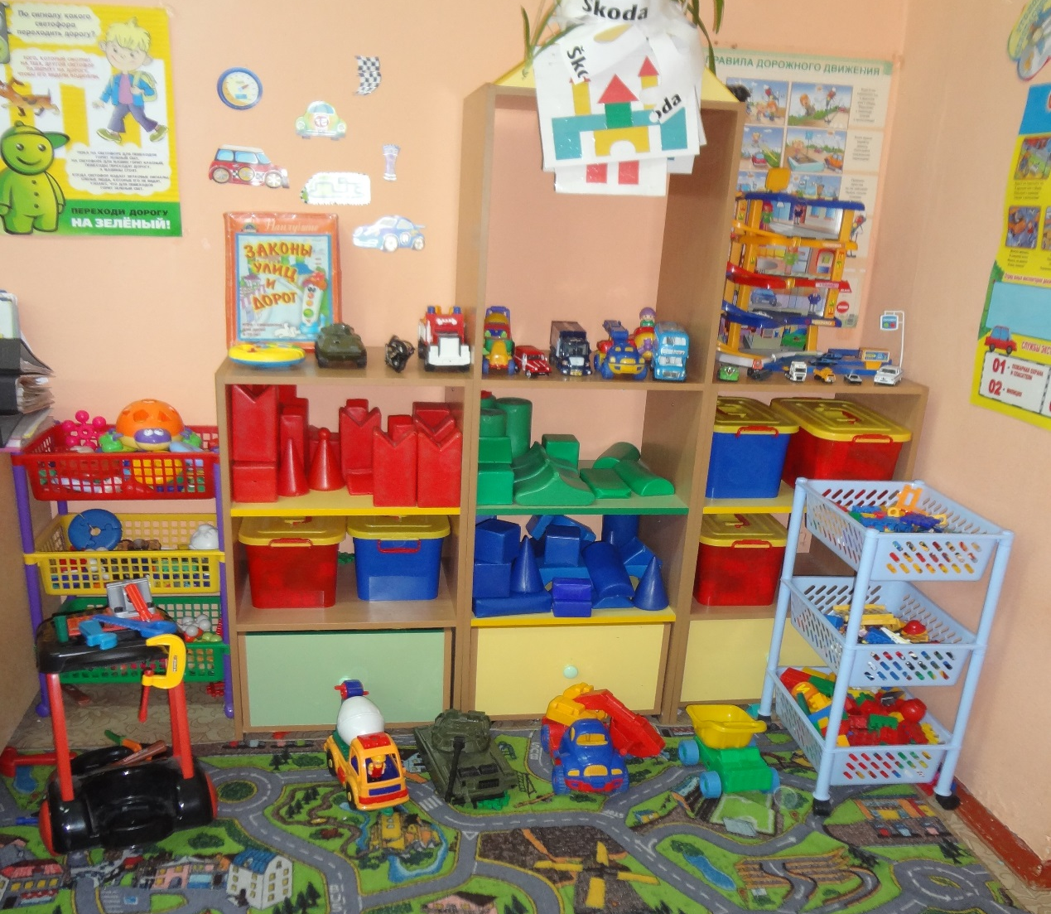

Модуль «Мастерская»
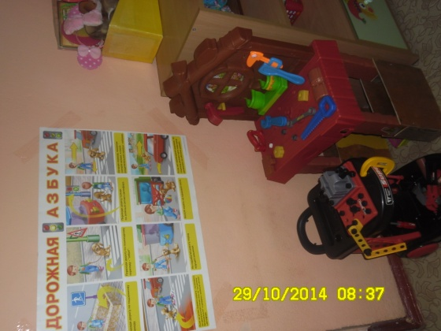

МОДУЛЬ «МЫ ИГРАЕМ»
Сюжетно-ролевая игра «Семья»:
1. Накидки пелерины для кукол и детей;
2. Набор парикмахера;
3. Кухня и набор кухонной посуды.
4. Кукольные коляски (коляска прогулочная, коляски-люльки ).
5. Куклы разных размеров.
6. Кукольные кроватки с комплектами постельного белья.

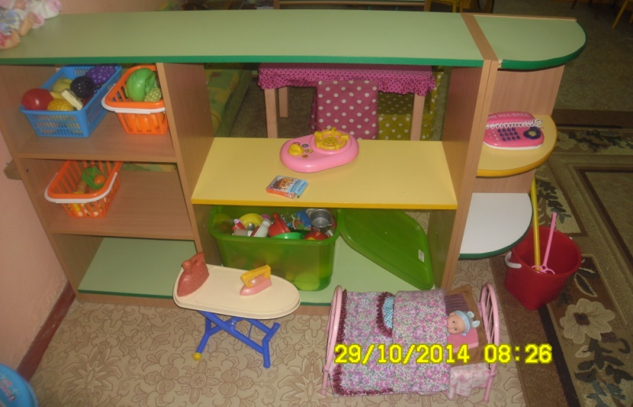

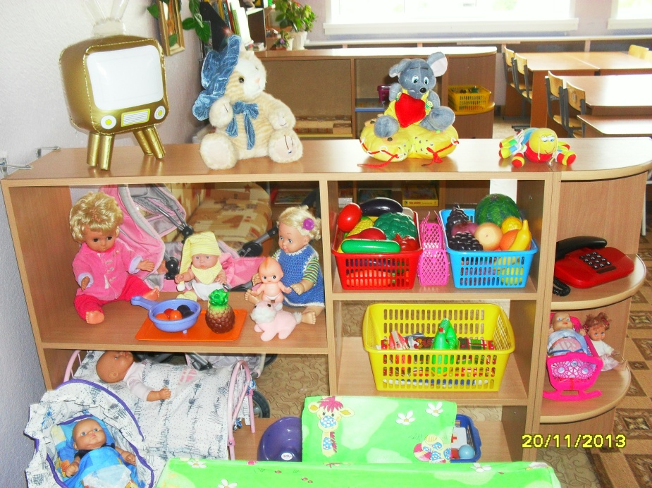

Игровые модули
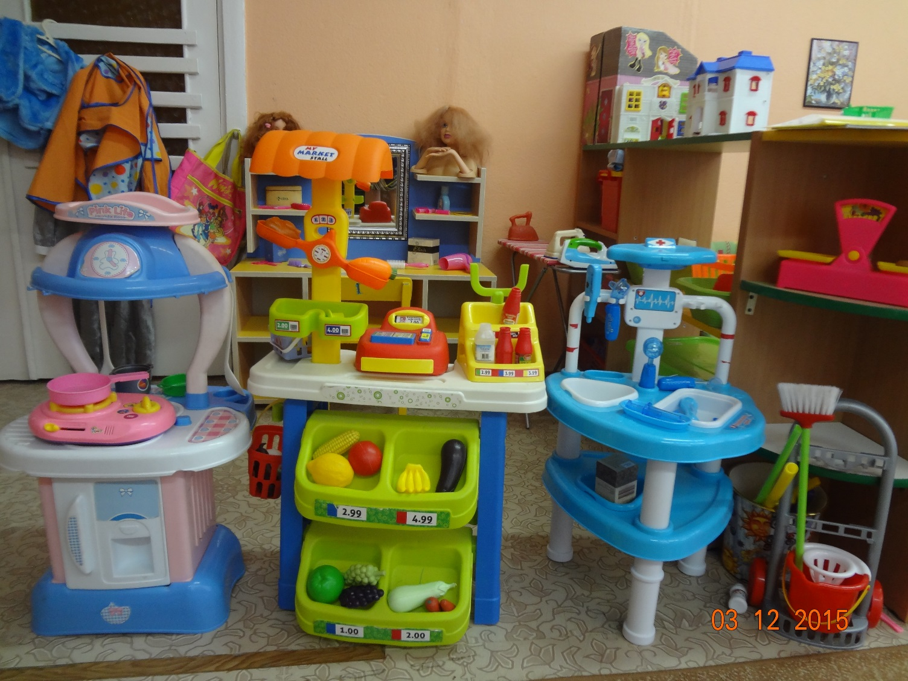
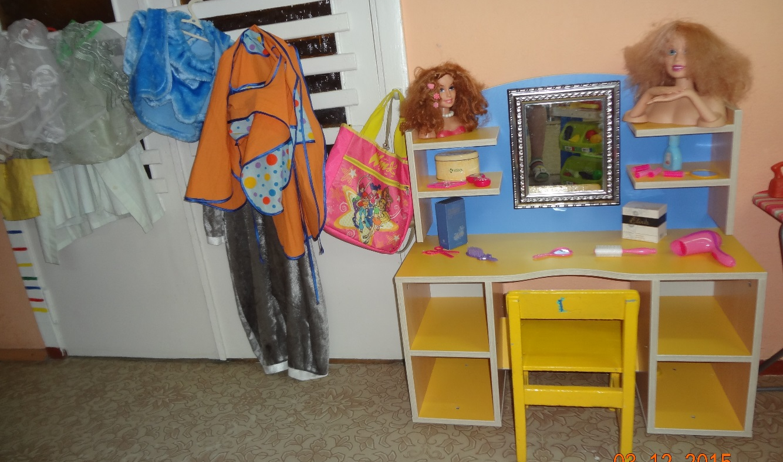
МОДУЛЬ МУЗЫКАЛЬНЫЙ
1. Дудочки;
2. Погремушки;
3. Гитара;
4. Магнитофон с записями детских песен и сказок;
5. Бубен;
6. Микрофон;
7. Дидактический материал «Музыкальные инструменты»;
8. Атрибуты для ряженья: шляпы, бусы, сарафаны, юбки, косынки.

МОДУЛЬ ТЕАТРАЛЬНЫЙ
1. Пальчиковый театр;
2. Кукольный театр;
3. Настольный театр;
4. Театр на фланелеграфе;
5. Шапочки, маски;
6. Театр на ладошке;
7. Дидактические пособия и игры на тему «Наши эмоции»;
8. Диапроектор;
9. Марионетка Дракон.

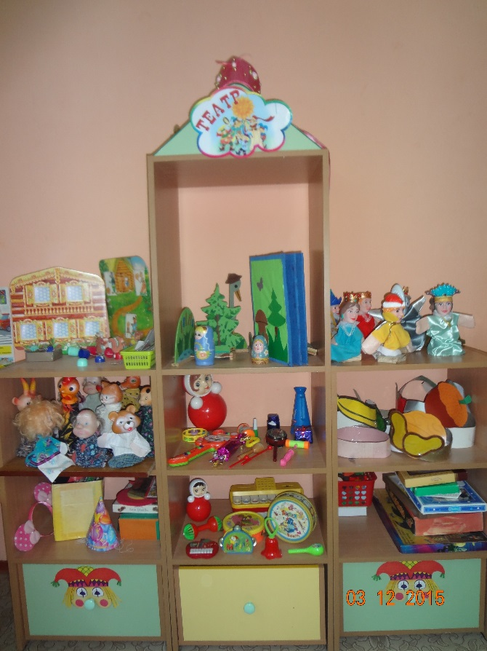

Модуль сенсорики
1. Матрешки;
2. Пазлы;
3. Мозайки;
4. Кубики;
5. Шнуровки;
6. Лото;
7.Предметные сюжетные картинки;
8.Конструктор типа lego;
9. Разные виды вкладышей;
10. Пирамидки разных размеров.
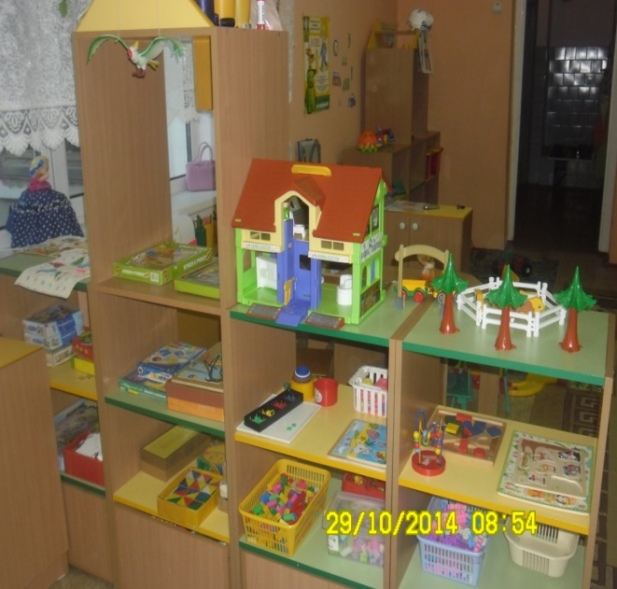
МОДУЛЬ УЧЕБНЫЙ
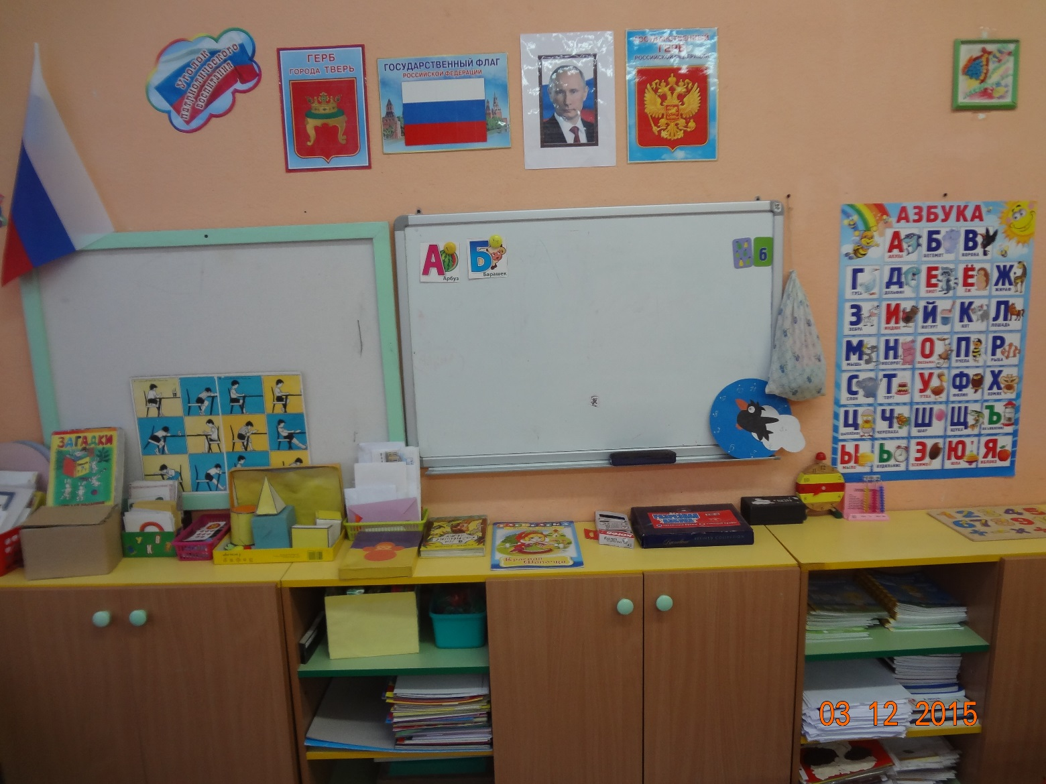

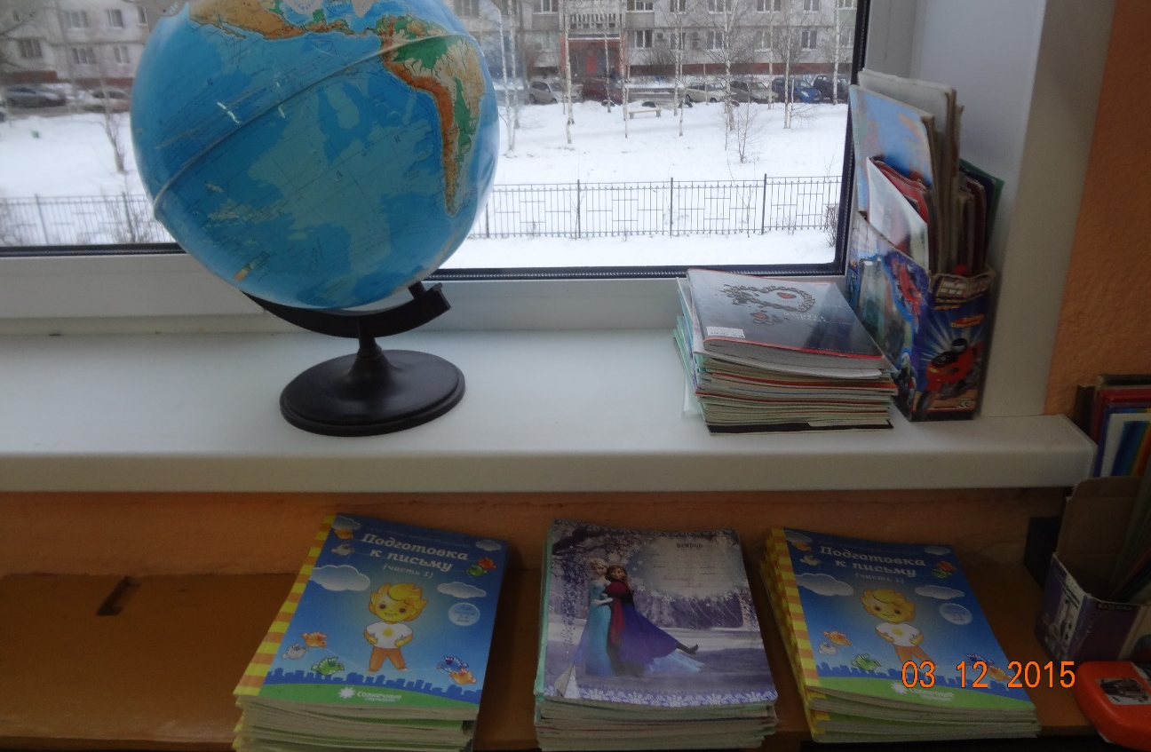

МОДУЛЬ ПОЗНАВАТЕЛЬНЫЙ
Дидактические игры познавательного содержания.
Дидактические пособия познавательного характера.
Познавательные плакаты.
Альбомы с образцами тканей, бумаги.

